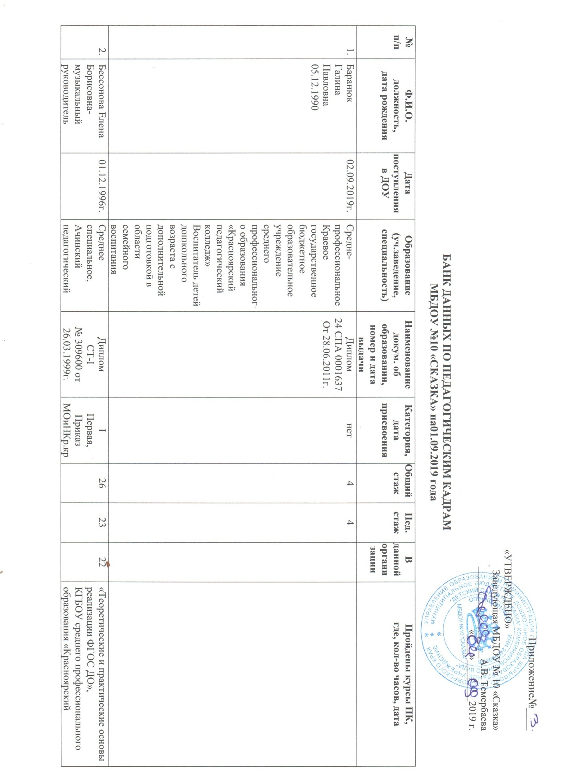

№  п/п | Ф.И.О.  должность,  дата рождения | Дата поступления в ДОУ | Образование  (уч.заведение,  специальность) | Наименование докум. об образовании, номер и дата выдачи | Категория,  дата присвоения | Общий стаж | Пед.  стаж | В данной организации | Пройдены курсы ПК,  где, кол-во часов, дата
 | Бессонова Елена  Борисовна-  музыкальный руководитель  10.11.1973г. | 01.12.1996г. | Среднее специальное, Ачинский педагогический колледж, воспитатель дошкольных учреждений | Диплом  СТ-I  № 309600 от 26.03.1999г. | I  Первая,  Приказ МОиНКр.края №481-11-05 от 26.10.2017г. | 26 | 23 | 22 | «Теоретические и практические основы реализации ФГОС ДО»,  КГБОУ среднего профессионального образования «Красноярский пед.колледж №2», 80 ч., г.Красноярск, декабрь 2015г.;  «ИКТ-компетентность педагога и практические вопросы внедрения и эксплуатации информационной системы образовательного учреждения в соответствии с требованиями ФГОС» АНО «С-П центр ДПО» Всероссийский образовательный проект RAZVITUM, 2 час., декабрь 2016г.  «Реализация ФГОС в деятельности музыкального руководителя ДОО»  Автономная некоммерческая профессиональная образовательная организация «Многопрофильная академия непрерывного образования», 72 часа, декабрь 2018
 | Денисова  Татьяна Николаевна | 20.09.2019г. | Высшее, Сибирский технологический институт, инженер – технолог.  Справка о прохождении переобучения с 19.08.2019г.-21.10.19г.по программе «Педагогика и методика дошкольного образования» 260 час. | Диплом №558  от 11.06.1992 года | нет |  |  | 1мес.
 | Елизарова Зоя Владимировна-  воспитатель  08.05.1980г. | 20.04.2005г. | Высшее, ФГБОУ высшего профюобучения «Хакасский государственный университет им. Н.Ф. Катанова», преподаватель дошкольной педагогики и психологии | Диплом 101924 0178198  от 12.03.2014г. | I  Первая  Приказ МОиНКр.края  №739-11-05  от 04.12.2018г. | 18 | 14 | 8 | «Особенности реализации основной образовательной программы дошкольного образования в соответствии с ФГОС ДО»,  КГБОУ среднего профессионального образования «Красноярский пед.колледж №2», 80 ч., г.Красноярск, февраль 2015г.  «Инклюзивное образование в дошкольном образовательном учреждении в рамках ФГОС», АНО ДПО инновационный образовательный центр повышения квалификации и переподготовки «Мой университет», 144 ч., апрель 2018г.
 | Завацкая Ирина  Олеговна-  музыкальный руководитель  09.05.1962г. | 19.08.2003г. | Среднее специальное, Абаканское педагогическое училище, воспитатель детского сада | Диплом ИТ№ 316500 от 27.06.1985г. | I  Первая,  Приказ МОиНКр.края  №70-11-05  от 02.03.2017г. | 35 | 35 | 16 | «Теоретические и практические основы реализации ФГОС ДО»,  КГБОУ среднего профессионального образования «Красноярский пед.колледж №2», 80 ч., г.Красноярск, декабрь 2015г.;  «ИКТ-компетентность педагога и практические вопросы внедрения и эксплуатации информационной системы образовательного учреждения в соответствии с требованиями ФГОС» АНО «С-П центр ДПО» Всероссийский образовательный проект RAZVITUM, 2 час., декабрь 2016г.  «Реализация ФГОС в деятельности музыкального руководителя ДОО»  Автономная некоммерческая профессиональная образовательная организация «Многопрофильная академия непрерывного образования», 72 часа, декабрь 2018
 | Исмухамбетова Гульнара Утегалиевна-  воспитатель  26.11.1959г. | 18.11.1992г. | Среднее специальное, Элистинское педагогическое училище им.Х.Б. Канукова, воспитатель в дошкольных учреждениях | Диплом ЖТ № 257809 от 24.02.1984г. | I  Первая,  Решение Пр.№2 от 26.03.2015г.Приказ МОиНКр.края №128-11-03  от 26.03.2015г. | 40 | 33 | 26 | «Теоретические и практические основы реализации ФГОС ДО»,  КГБОУ среднего профессионального образования «Красноярский пед.колледж №2», 80 ч., г.Красноярск, декабрь 2015г.  «Инклюзивное образование в дошкольном образовательном учреждении в рамках ФГОС»  Автономная некоммерческая организация дополнительного профессионального образования «Инновационный образовательный центр повышения квалификации и переподготовки «Мой университет» 72ч., декабрь 2018г.
 | Котова Антонина Николаевна-  воспитатель  10.03.1989г. | 01.02.2016г. | Среднее профессиональное  Красноярский техникум информатики и вычислительной техники,  Экономист;  Проф.переподготовка  КГБПОУ «Красноярский пед.колледж №2»,  воспитатель детей дошкольного возраста | Диплом 90 БА 0674639 от 18.06.2009г.  Диплом  №242402561402  от 07.10.2016г. | I  Первая  Решение  Приказ МОиНКр.края  №246-11-05  от 22.05.2019г. | 6 | 3 | 3 | «ИКТ-компетентность педагога и практические вопросы внедрения и эксплуатации информационной системы образовательного учреждения в соответствии с требованиями ФГОС» АНО «С-П центр ДПО» Всероссийский образовательный проект RAZVITUM, 2 час., декабрь 2016г.
 | Короткова Любовь Георгиевна-  учитель-логопед  28.02.1948г. | 03.10.2005г. | Высшее, Иркутский государственный педагогический институт, преподаватель дошкольной педагогики и психологии | Диплом ЗВ № 390854 от 26.05.1984г. | Соответствие занимаемой должности  Протокол №3 от 17.11.16г. | 52 | 31 | 31 | «Особенности организации работы в группе компенсирующей направленности для детей с тяжелыми нарушениями речи (ОНР) в соответствии с ФГОС ДО», ККИПК, апрель 2015г.;  «ИКТ-компетентность педагога и практические вопросы внедрения и эксплуатации информационной системы образовательного учреждения в соответствии с требованиями ФГОС» АНО «С-П центр ДПО» Всероссийский образовательный проект RAZVITUM, 2 час., декабрь 2016г.;  «Инклюзивное образование в дошкольном образовательном учреждении в рамках ФГОС», АНО ДПО инновационный образовательный центр повышения квалификации и переподготовки «Мой университет», 144 ч., июнь 2018г.
 | Маер Елена  Ивановна-  воспитатель  16.02.1972г. | 15.02.2001г. | Высшее, Кокчетавский педагогический институт им. Ч.Валиханова, учитель русского языка и литературы | Диплом ЖБ-1 № 0004418 от 01.07.1994г. | Высшая,  Решение  Приказ МОиНКр.края  №145-11-05  от 26.03.2019г | 24 | 23 | 18 | «Особенности реализации основной образовательной программы дошкольного образования в соответствии с ФГОС ДО», КГБОУ среднего профессионального образования «Красноярский пед.колледж №2», 80 ч., г.Красноярск, июнь 2015г.;  «ИКТ-компетентность педагога и практические вопросы внедрения и эксплуатации информационной системы образовательного учреждения в соответствии с требованиями ФГОС» АНО «С-П центр ДПО» Всероссийский образовательный проект RAZVITUM, 2 час., декабрь 2016г.;  «Инклюзивная практика обучения и воспитания детей с ОВЗ в условиях реализации ФГОС», ООО «Издательство «Учитель», 72 ч., г. Волгоград, сентябрь 2018г.
 | Маркович Оксана  Олеговна-  воспитатель  24.06.1982г. | 02.11.2012г. | Среднее проф. Профессиональный лицей №8, соц.работник;  Проф.переподготовка  Краевое гос. образовательное учреждение «Красноярский пед.колледж №2»,  воспитатель детей дошкольного возраста | Диплом СБ 2712001 от 05.06.2002г.  Диплом  № 242401156531 от 19.06.2015г. | I  Первая,  Приказ МОиНКр.края №232-11-05  от 25.05.2017г. | 7 | 6 | 6 | «ИКТ-компетентность педагога и практические вопросы внедрения и эксплуатации информационной системы образовательного учреждения в соответствии с требованиями ФГОС» АНО «С-П центр ДПО» Всероссийский образовательный проект RAZVITUM, 2 час., декабрь 2016г.  «Инклюзивное образование в дошкольном образовательном учреждении в рамках ФГОС», АНО ДПО инновационный образовательный центр повышения квалификации и переподготовки «Мой университет», 144 ч., июль 2018г.
 | Никоненко Татьяна Ивановна-  воспитатель  09.06.1968г. | 07.04.2016г. | Высшее,  Читинский государственный педагогический институт им.Н.Г.Чернышевского,  Учитель математики  Проф.  переподготовка  Краевое бюджетное проф. образовательное учреждение «Ачинский педагогический колледж», Воспитатель детей дошкольного возраста | Диплом УВ  № 302660  от 18.05.1990г.  Диплом ПД №0031811  от 21.06.2016г. | I  Первая,  Решение  Пр.№5 от 27.11.2014г.  Приказ МОиНКр.края №745-04/2  от 27.11.2014г. | 28 | 26 | 3 | «Использование ИКТ в ДОУ», КГАОУ ДПО(ПК)С «ККИПКиППРО», 72ч., г.Красноярск, декабрь 2015г.;  «ИКТ-компетентность педагога и практические вопросы внедрения и эксплуатации информационной системы образовательного учреждения в соответствии с требованиями ФГОС» АНО «С-П центр ДПО» Всероссийский образовательный проект RAZVITUM, 2 час., декабрь 2016г.;  «Проектная деятельность в детском саду как средство реализации ФГОС ДО», АНО ДПО инновационный образовательный центр повышения квалификации и переподготовки «Мой университет», 72ч., апрель 2018г.
 | Осипова Валентина Ивановна-  воспитатель  01.02.1968г. | 18.11.1992г. | Среднее специальное, Кагульское педагогическое училище им.А.С.Макаренко, воспитатель в дошкольных учреждениях | Диплом ИТ № 831635  от 02.07.1986г. | I  Первая,  Приказ МОиНКр.края  №176-11-05  от 28.03.2018г. | 33 | 32 | 26 | «Теоретические и практические основы реализации ФГОС ДО»,  КГБОУ среднего профессионального образования «Красноярский пед.колледж №2», 80 ч., г.Красноярск, декабрь 2015г.  «Инклюзивное образование в дошкольном образовательном учреждении в рамках ФГОС»  Автономная некоммерческая организация дополнительного профессионального образования «Инновационный образовательный центр повышения квалификации и переподготовки «Мой университет» 72ч., январь 2019г.
 | Позднякова Надежда Анатольевна-  учитель-логопед  30.03.1977г. | 01.09.2010г. | Высшее, ФГБОУ высшего проф.образования«Хакасский государственный университет им. Н.Ф. Катанова»,  учитель-логопед | Диплом ВЗ-14/79 от 07.03.2014г. | I  Первая,  Решение  Пр.№1 от 25.02.2016г.  Приказ МОиНКр.края  №47-11-05  от 25.03.2016г. | 19 | 10 | 9 | «Создание и организация деятельности органов государственно-общественного управления в организациях дошкольного образования» ККИПКиПП РО, 2 дня г.Красноярск, ноябрь 2015г.;  «ИКТ-компетентность педагога и практические вопросы внедрения и эксплуатации информационной системы образовательного учреждения в соответствии с требованиями ФГОС» АНО «С-П центр ДПО» Всероссийский образовательный проект RAZVITUM, 2 час., декабрь 2016г.й;  «Организация совместной работы логопеда и воспитателя по развитию детей с нарушениями речи в условиях реализации ФГОС ДО (108 чсов)», автономная некоммерческая организация ДПО «Учебно-деловой центр Сибири», июль 2017г.; «Профессиональная компетентность педагогов в условиях внедрения ФГОС»,72 час., ООО Учебный центр «Профессионал», июнь 2017г.
 | Приступова Марина Васильевна  Воспитатель  19.02.1985г. | 05.12.2017г. | Среднее  специальное,  ФГОУ среднего проф.образования «Ачинский торгово-экономический техникум»,  менеджер  Проф. переподготовка  КГБПОУ «Красноярский педагогический колледж №2»,  воспитатель детей дошкольного возраста | Диплом 90 БА  0183217 от 03.06.2009г.  Диплом о проф. переподготов. №2424 02561408  от 07.10.2016г. | нет | 7 лет | 1 | 1
 | Пугачева  Наталья Александровна  Воспитатель  01.03.1988г. | 03.12.2018г. | Государственное автономное образовательное учреждение среднего профессионального образования Тюменской области «Голышмановский агропедагогический колледж»  Учитель информатики общеобразовательной школы  Высшее,  Федеральное государственное автономное образовательное учреждение высшего образования «Тюменский государственный университет» г.Тюмень  Проф. переподготовка  Учебный Центр дополнительного образования «Все Вебинары.ру», воспитатель детей дошкольного возраста | Диплом 72 СПА№ 0004614  Диплом 107224  3541450 от 02.07.2019г.  Диплом о проф. переподготовке №540800034915 от16.04.2019 | нет | 6 | 5 | 9 мес | «Теоретические основы оказания первой помощи пострадавшим» Негосударственное образовательное частное учреждение организации дополнительного профессионального образования «Актион-АЦФЭР» 16ч. 30.09.2018  «Организация первой помощи детям и педагогическим работникам в рамках исполнения ст.41 «Закон об образовании» раздела «Об охране здоровья обучающихся»  Частное образовательное учреждение Учебный Центр дополнительного образования «Все Вебинары.ру», 144ч., Апрель 2019г.
 | Сергеева Татьяна Васильевна-  воспитатель  02.11.1966г. | 18.11.1992г. | Высшее, Красноярский гос. пед. университет им. В.П. Астафьева,  преподаватель дошкольной педагогики и психологии по специальности «Дошкольная педагогика и психология» | Диплом ВСГ-№ 1233055 от 20.04.2007г. | I  Первая,  Приказ МОиНКр.края №232-11-05  от 25.05.2017г. | 32 | 31 | 26 | «Специфика работы воспитателя с дошкольниками, имеющими нарушения речи», ККИПКиПП РО, 72ч. Г.Красноярск, декабрь 2015г.;  «ИКТ-компетентность педагога и практические вопросы внедрения и эксплуатации информационной системы образовательного учреждения в соответствии с требованиями ФГОС» АНО «С-П центр ДПО» Всероссийский образовательный проект RAZVITUM, 2 час., декабрь 2016г.;  «Инклюзивное образование в дошкольном образовательном учреждении в рамках ФГОС», АНО ДПО «Инновационный образовательный центр ПКиП «Мой университет», 144 час., март 2018г.
 | Смирнова Зинаида Владимировна-  ПДО  10.11.1972г. | 01.12.2013г. | Среднее профессион.,  Анжеро-Судженский пед.колледж, воспитатель дошкольных учреждений | Диплом 42 ПА 0000637 от 01.07.2010г. | Соответствие занимаемой должности  Протокол №4 от 08.12.16г. | 25 | 22 | 5 | «Особенности реализации основной образовательной программы дошкольного образования в соответствии с ФГОС ДО»,  КГБОУ среднего профессионального образования «Красноярский пед.колледж №2», 80 ч., г.Красноярск, февраль 2015г.;  «Разработка занятия в дошкольном образовании на основе технологии активных методов обучения в условиях внедрения ФГОС», АНО ДПО «Инновационный образовательный центр ПКиП «Мой университет», 108 час., март 2018г.
 | Соломатова Владислава  Вадимовна  08.11.1998г. | 04.09.2019г. | Средне-профессиональное  Государственное профессиональное образовательное учреждение «Кемеровский педагогически колледж»  Воспитатель детей дошкольного возраста с отклонением в развитии и с сохранным развитием | Диплом № 114208 0022708  От 29.06.2019г. | нет | _ | _ | 1мес.
 | Тищенко Татьяна Владимировна-  воспитатель  29.11.1981г. | 08.12.2006г. | Высшее, ХФГБОУ высшего проф. образования «Хакасский государственный университет им. Н.Ф. Катанова», педагог-психолог | Диплом КВ № 67438 от 24.01.2013г. | нет | 13 | 12 | 12 | «Инклюзивное образование в ДОУ в рамках ФГОС  144ч. АНО ДПО «Инновационный образовательный центр ПКиП «Мой университет» декабрь 2018 г.
 | Тураева Елена  Петровна-  воспитатель  10.05.1967г. | 18.11.1992г. | Высшее, Хакасский государственный университет им. Н.Ф. Катанова, преподаватель дошкольной педагогики и психологии  АНО ДПО «Московская академия профессиональных компетенций» по программе «Специальное (дефектологическое) образование: Логопедия»,  Учитель-логопед | Диплом ВСГ-№ 1128347 от 30.06.2007г.  Диплом о проф.перепод  готовке  ПП 070-028 от 27.03.2017г. | Высшая,  Приказ МОиНКр.края №481-11-05  от 26.10.2017г. | 33 | 32 | 26 | «Теоретические и практические основы реализации ФГОС ДО»,  КГБОУ среднего профессионального образования «Красноярский пед.колледж №2», 80 ч., г.Красноярск, декабрь 2015г.;  «Инклюзивное образование в дошкольном образовательном учреждении в рамках ФГОС», АНО ДПО «Инновационный образов. Центр повышения квалификации и переподготовки «Мой университет», 144 час., сентябрь 2016г.;  «ИКТ-компетентность педагога и практические вопросы внедрения и эксплуатации информационной системы образовательного учреждения в соответствии с требованиями ФГОС» АНО «С-П центр ДПО» Всероссийский образовательный проект RAZVITUM, 2 час., декабрь 2016г.
 | Чихачева Ольга Михайловна-  воспитатель  12.06.1970г. | 15.03.1993г. | Высшее, ГОУ высшего проф. образования «Хакасский государственный университет им. Н.Ф. Катанова», преподаватель дошкольной педагогики и психологии | Диплом ВСГ 2009768  от 18.06.2008г. | Высшая,  .Приказ МНиОКр.края №456-11-03  от 26.11.2015г. | 29 | 29 | 26 | «ИКТ-компетентность педагога и практические вопросы внедрения и эксплуатации информационной системы образовательного учреждения в соответствии с требованиями ФГОС» АНО «С-П центр ДПО» Всероссийский образовательный проект RAZVITUM, 2 час., декабрь 2016г.  «Инклюзивное образование в дошкольном образовательном учреждении в рамках ФГОС», АНО ДПО «Инновационный образовательный центр ПКиП «Мой университет», 144 час., октябрь 2017г.
 | Шевцова Ольга Ивановна-  инструктор по физическому воспитанию  27.12.1988г. | 01.06.16г | Среднее профес.  ГОУ высшего проф. образования «красноярский государственный торгово-экономический институт»,  Коммерсант  Проф. переподготовка по программе «Проф.деятельность инструктора по физ.культуре в ДОО» | Диплом 90 СПА №0311882 от 24.06.2011г.  Диплом № 342407312594  От 08.11.2018г. | нет | 6 | 1 | 3
 | Шутова Татьяна Васильевна-  воспитатель  02.06.1961г. | 18.11.1992г. | Среднее специальное, Ачинский педагогический колледж, воспитатель дошкольных учреждений | Диплом СТ-1 № 310704 от 01.04.2000г. | I  Первая  Решение  Приказ МОиНКр.края  №155-11-05  от 29.03.2019г | 39 | 29 | 26 | «ИКТ-компетентность педагога и практические вопросы внедрения и эксплуатации информационной системы образовательного учреждения в соответствии с требованиями ФГОС» АНО «С-П центр ДПО» Всероссийский образовательный проект RAZVITUM, 2 час., декабрь 2016г.;  «Инклюзивное образованиев дошкольном образовательном учреждении в рамках ФГОС», АНО ДПО инновационный образовательный центр повышения квалификации и переподготовки «Мой университет», 144 ч., апрель 2018г.

